云席

一、功能概览
功能信息 | 说明
:- | :-
功能名称 | 云席
功能介绍 | 支持在直播间中设置虚拟座位，并区分嘉宾、VIP 与普通观众的展示位置
使用目的 | 用于在直播中明确不同参与角色，方便快速识别重要参与者
使用场景 | 适用于商务会议、内部会议等需要突出重点人物的直播场景
操作路径

二、使用说明

1.功能入口
进入「直播列表」页面，选中直播点击「详情」，在直播间管理模块处点击「营销互动」-「云席」，开启云席功能
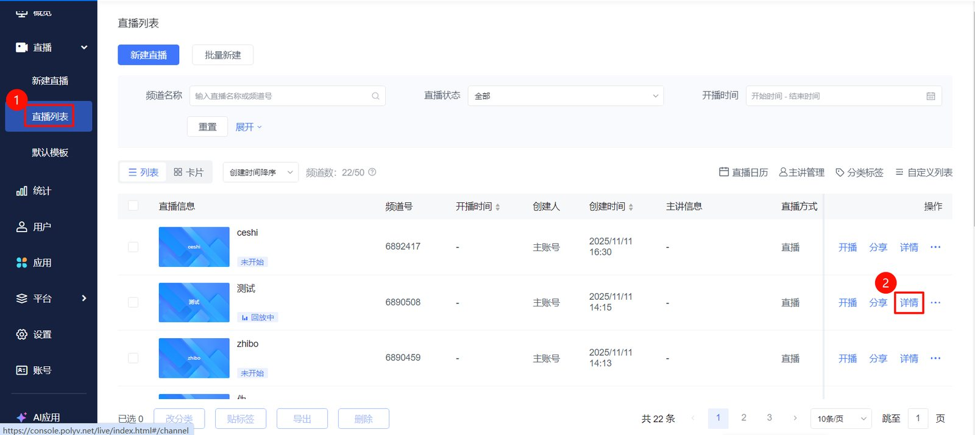
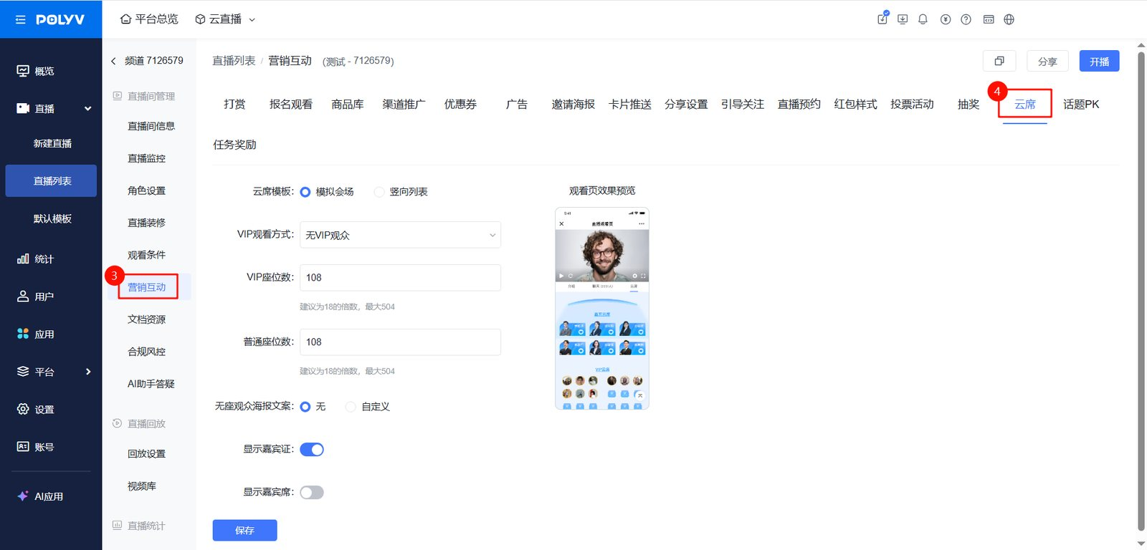

2.功能介绍

（1）模拟会场
- 云席中拥有三类人群，分别为嘉宾、VIP、观众
- VIP观看方式：支持设置VIP观众的观看条件，作为筛选VIP观众的入场门槛，具体操作配置可点击观看条件
- VIP座位数：支持设置VIP观众与普通观众的座位数（建议为18的倍数，最大504）
- 无座观众海报文案：当座位已满员时，可设置后入场无座位的观众是否展示海报文案
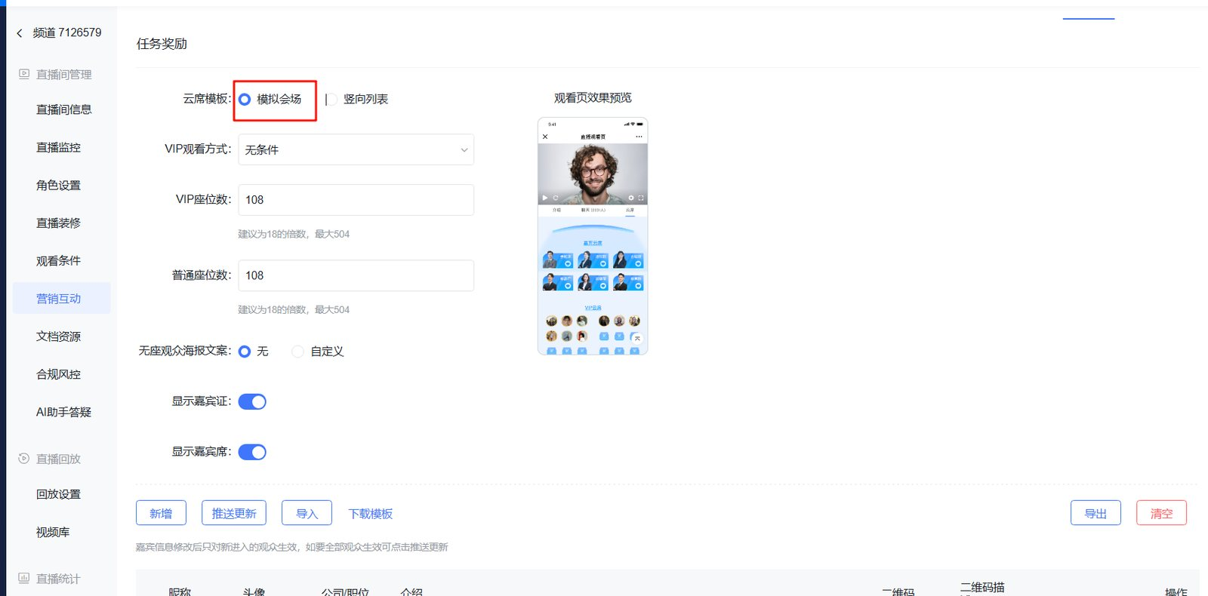

（2）竖向列表
- 云席中拥有三类人群，分别为嘉宾、VIP、观众
- 到场人员按照属性分至功能类目下竖向展示
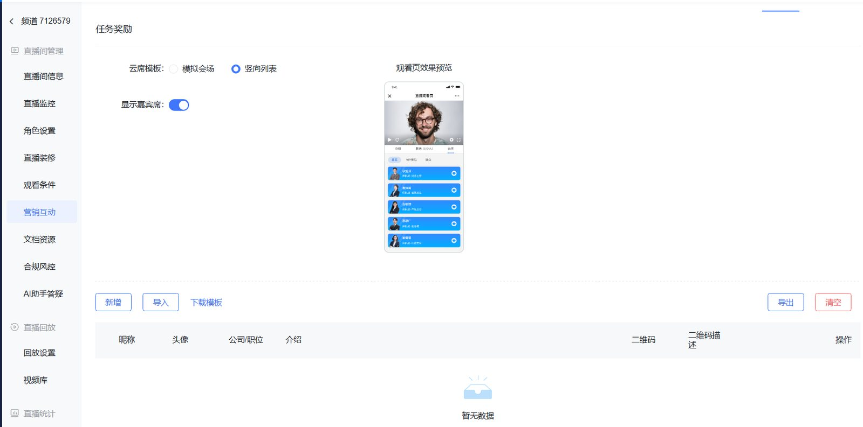

3.嘉宾席设置

（1）添加嘉宾
添加头像与昵称，补充内容并保存即可添加成功
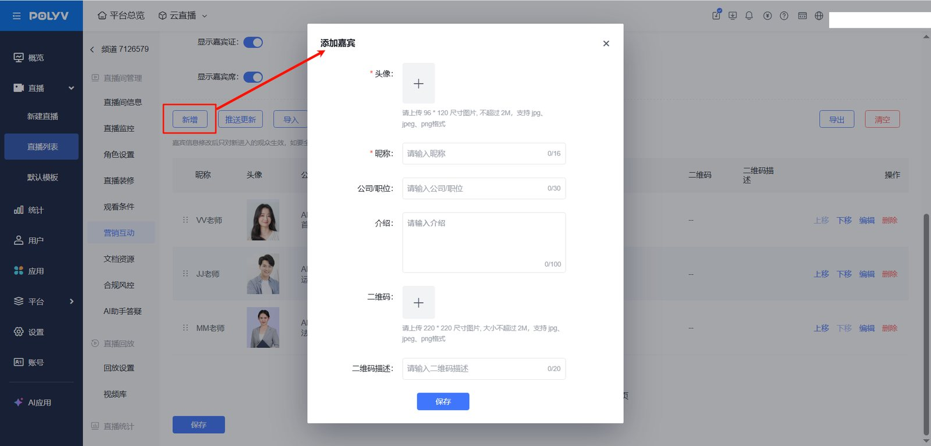

（2）嘉宾席功能介绍
- 推送更新：推送后，全部观众无需刷新页面即可看到最新嘉宾信息
- 支持对嘉宾进行排序、编辑、删除
- 支持批量导入嘉宾，导出嘉宾列表
- 编辑并保存即可完成
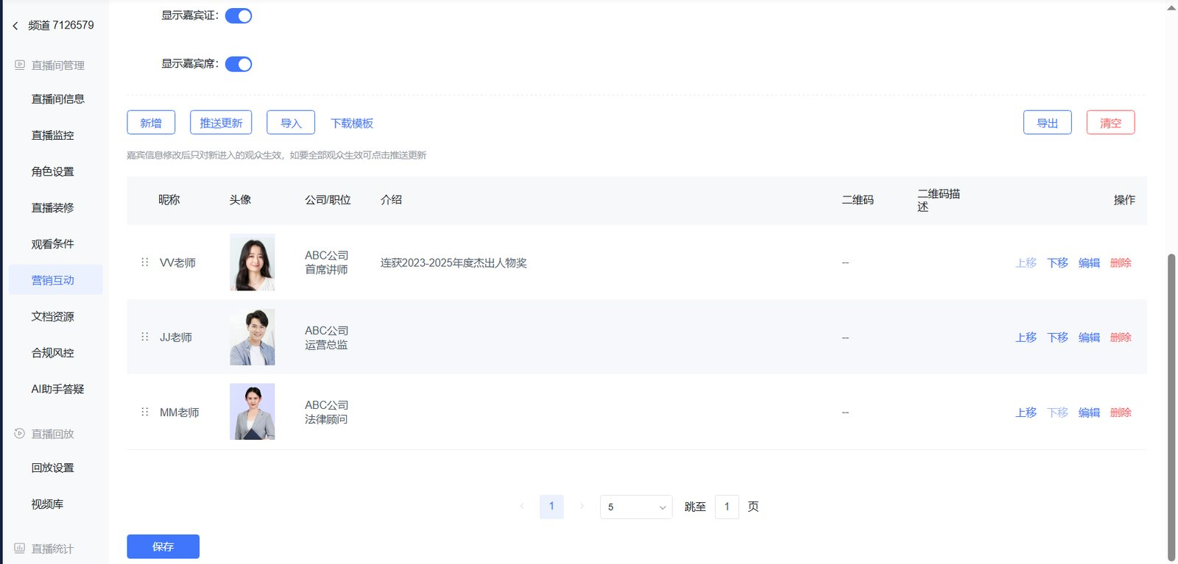

4.装修页面开启功能
- 点击「直播装修」-「功能设置」-「云席」，开启云席功能后保存
- PC 端暂不支持云席，支持上传一张图片作为云席的替代展示
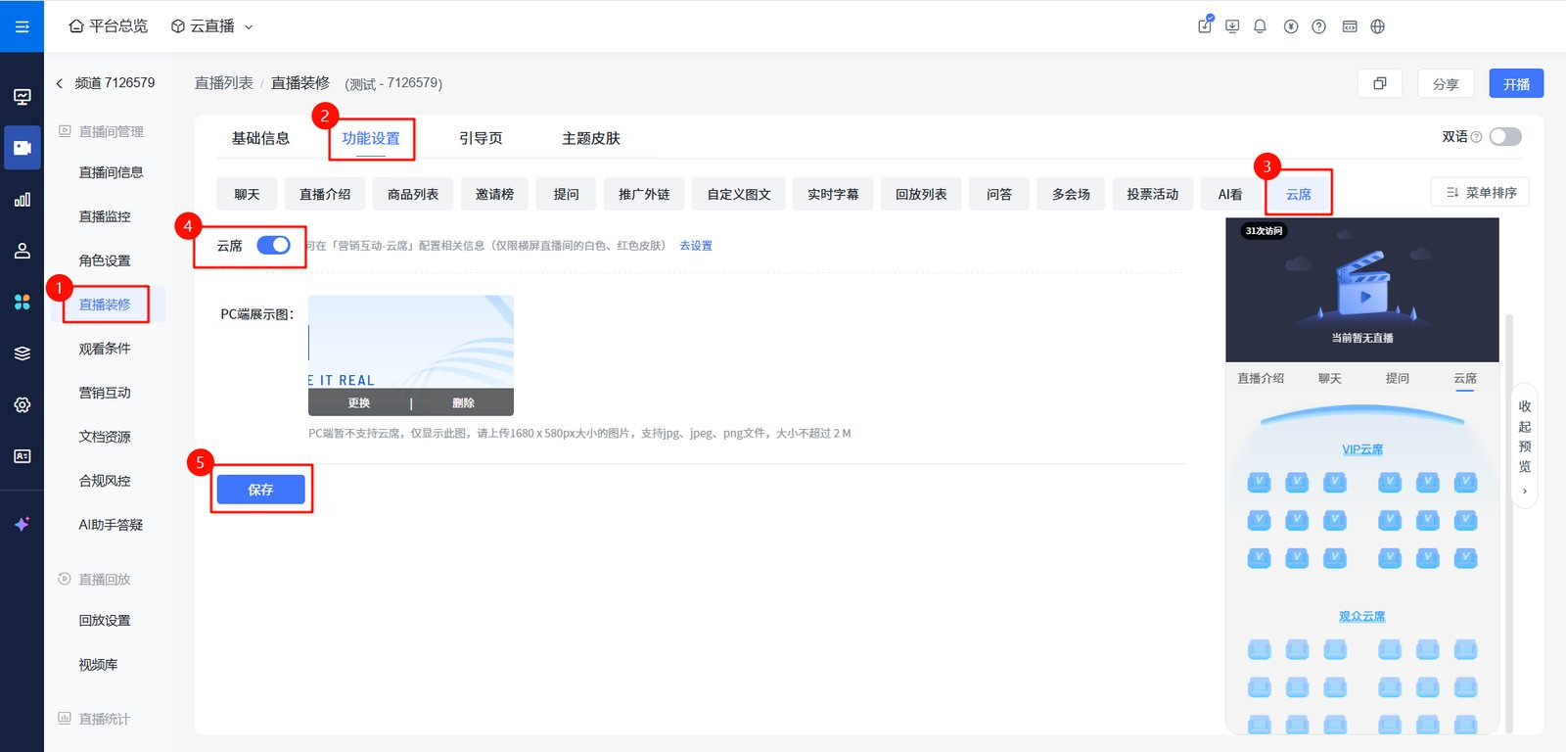

三、观看页效果展示

1. H5移动端观看页
- 模拟会场
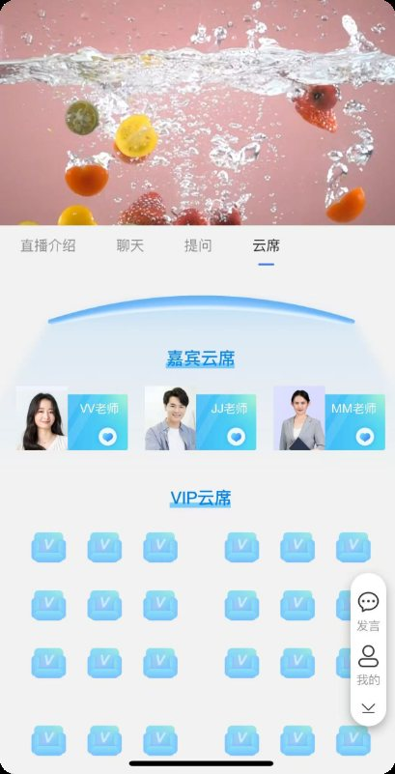
- 竖向列表
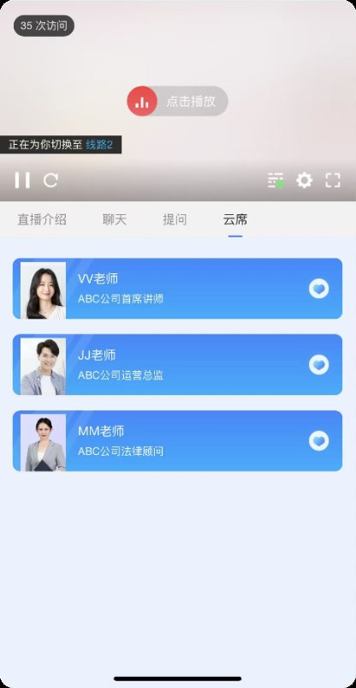

2.网页端观看页
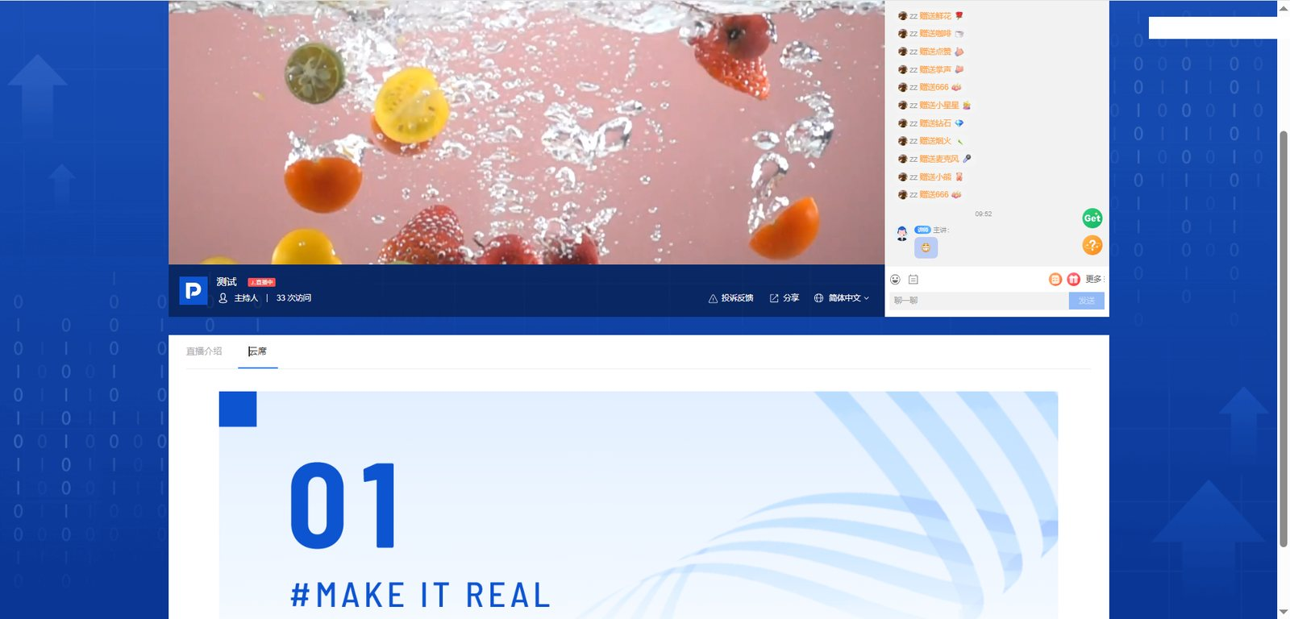

四、常见问题
功能点 | 常见问题 | 问题原因 | 解决方案
- | - | - | -
云席-普通席位 | 普通席位坐不上去 | 客户频道VIP坐席和普通坐席都没有设置条件，导致系统无法判断进入的观众是VIP坐席还是普通坐席 | 设置VIP观看方式
云席-tab栏 | 设置了云席功能之后，观看页没有对应的tab显示 | 目前云席功能只支持红色主题或白色主题皮肤 | 页面装修中切换红色主题或白色主题皮肤即可
云席-头像 | 客户部分坐席观众不显示头像 | 1、跳过了整微信授权，没传递微信头像给聊天室 2、设置了白名单观看，不会获取微信信息 | 1、后续建议客户开启强制微信授权 2、关闭白名单观看
云席-布局 | 云席功能的座位可以手动进行安排吗？ | 不可以，云席座位是通过进入顺序，依次排列的
云席-邀请海报 | 云席点击邀请没有跳转到邀请海报 | 账号或者频道关闭了微信授权 | 联系技术支持，开启账号或频道微信授权
云席-tab栏 | PC端进去观看页，看不到云席功能 | 云席只支持移动端，PC端只支持展示后台配置的图片
云席-邀请海报 | 账号已经关闭了云席功能，旧的频道中生成邀请海报功能还是带有云席座位信息 | 旧频道数据库中还保存有云席功能，暂不支持在关闭功能后同步到旧频道数据 | 联系技术支持，针对频道进行关闭
云席-邀请海报 | 观看页邀请榜海报与上传的海报不一致，海报文字莫名多出“欢迎进入直播间” | 是由于开通了【云席无座观众海报文案】功能，导致客户在同时使用了【云席】和【邀请榜】功能时，生成的海报中自定义文字会出现，文字悬浮在云席上时，误以为是云席自带的文字 | 关闭【云席无座观众海报文案】功能
云席-邀请海报 | 云席功能嘉宾证一直加载中 | 客户设置的邀请海报不是自定义海报 | 邀请海报必须设置为自定义海报
云席-竖向列表 | 云席竖向列表中只显示嘉宾席按钮 | 目前运行竖向列表只能展示嘉宾席
云席 | 开通了云席功能，但是后台没有显示 | 开通后，新创建的频道才有云席 | 1、新创建一个频道，可使用云席功能 2、如旧频道需要使用云席功能，请把频道号，发送给您的专属售后技术支持
云席-自定义文案 | 在线下会场每种类型坐席，都会有对应的标识文案来进行区分，请问线上允许可以自定义文案吗？ | VIP席和普通观众座位席，目前不支持自定义文案，无座观众可以自定义海报文案，8个字符内
云席-嘉宾席 | 目前嘉宾席最多可以添加多少位 | 目前支持添加51位
云席-观看条件 | VIP坐席和普通坐席是怎么来区分的呢？ | 1、如频道需设置观看条件，又同时开启了云席功能，那么此时需要选择一个主要观看条件，和一个次要的 2、后台-云席，有个VIP进入方式，选择哪种方式，对应使用这种观看条件进入的用户就是VIP坐席的，另外一种方式进入就是普通坐席
云席 | 有两个直播间，一个主会场和一个分会场，请问云席观众会展示在哪个直播间？ | 多会场时，云席只能用在主会场，分会场不支持

